Remover pacote com npm

. Para remover um pacote utilizamos o comando: npm uninstall <nome>

. Substituindo <nome> pelo nome do pacote;

. Isso faz com que o pacote seja removido do package.json também;

. Vamos ver na prática!

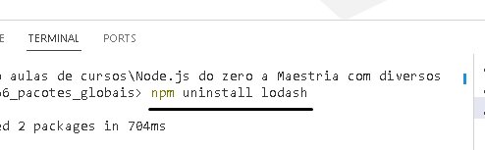

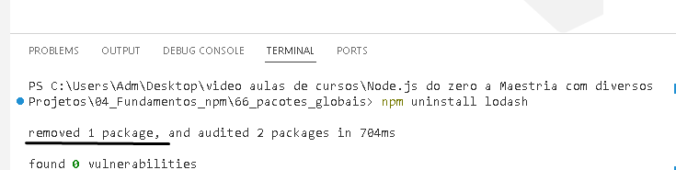

Esse comando também tira do arquivo package.json

